Criteria prototype nieuw te ontwerpen speelgoed 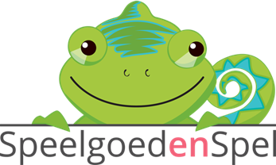

Inleiding
Jij bent een ontwerper in een bedrijf die allerlei speelgoed verkoopt. Jij krijgt van de directeur de opdracht voor het ontwerpen van nieuw speelmateriaal voor kinderen in de leeftijd van 0-12. Je maakt een prototype van het nieuwe speelgoed en presenteert dit via een pitch aan de directie.
Aan de slag
Je krijgt tijdens de komende lessen tijd om aan het prototype te werken. Je mag hierbij gebruik maken van het creatieve lokaal. Het prototype mag je van allerlei materiaal uitvoeren. Je maakt eerst een ontwerp. Duidelijk in het ontwerp is van welke materialen het speelgoed gemaakt moet worden. Voor welke leeftijd het is. En welke ontwikkelingsgebieden het speelgoed gaat stimuleren. Ben hierbij zo creatief mogelijk, het gaat tenslotte om iets nieuws op de markt. Je begint pas aan de uitwerking van het ontwerp als de docent het ontwerp heeft goedgekeurd.
Criteria:
Het ontwerp en het prototype voldoen aan de volgende criteria:

- In het ontwerp is het duidelijk voor welke leeftijd het nieuwe speelgoed is
- In het ontwerp staat een duidelijke onderbouwing welke ontwikkelingsgebieden het speelgoed stimuleert en op welke wijze.
- In het ontwerp is duidelijk van welk materiaal het speelgoed gemaakt gaat worden met daarbij een onderbouwing voor de materiaalkeuze.
- Het prototype is op een creatieve wijze uitgevoerd
- Het prototype moet laten zien hoe er mee gespeeld kan worden
- Het speelgoed is origineel

Beoordeling:
Je cijfer voor dit onderdeel van het vak is opgebouwd uit bovenstaande criteria en de pitch, zie de beoordelingslijst.

